Урок по письму и развитию речи в 8 классе коррекционной школы VIII вида. Тема «Правописание безударных окончаний имен прилагательных».

Волгушева О. М.
учитель русского языка ГКС (К) ОУ РМ «Поводимовская школа- интернат»

Цель: формировать навык правописания безударных окончаний имен прилагательных.

Задачи:
- закреплять навык правописания безударных окончаний имен прилагательных; формировать умение определять окончание прилагательного по вопросу от главного слова; отрабатывать умение распознавать падеж имени прилагательного.
- коррекция и развитие связной устной речи учащихся на основе их полных ответов; коррекция и развитие связной письменной речи учащихся при работе над деформированным текстом; коррекция и развитие памяти посредством припоминания ранее изученных правил; коррекция и развитие мыслительной деятельности при объяснении смысла выражений.
- воспитывать усидчивость и самоконтроль, аккуратность при ведении записей; воспитывать интерес к литературным произведениям.

Оборудование: предметные и сюжетные картинки, карточки-помощницы, записи на доске, учебник.

Ход урока.
- Организационный момент.
- Здравствуйте, ребята. Сядьте ровно, посмотрите на меня. Улыбнемся друг другу. Урок сегодня особенный. У нас сегодня гости. Постарайтесь быть внимательными и активными.
2. Проверка домашнего задания.
- Что было задано? Откройте тетради, я пройду и посмотрю как вы справились.
3. Актуализация знаний.
-Какую часть речи мы изучаем?
- Что обозначает имя прилагательное?
-На какие вопросы отвечает?
-Дайте полное определение этой части речи.
-Для чего люди используют имена прилагательные в речи?
-А помните как изменяется имя прилагательное?
4. Формулирование темы и целей урока.
На доске текст с пропущенными буквами в словах.
-Рассмотрите запись. Что нужно сделать, чтобы восстановить ее?

Всенародн… слава Ю. М. Лермонтова началась со стихотворения «Смерть поэта». В нем автор говорил о тайн… заговоре против известн… поэта А. С. Пушкина. Литературн… произведения Ю. М. Лермонтова имеют глбок… смысл.
( Учащиеся работают у доски)

-Прочитайте полученный текст.
-На каком уроке мы встречались с ним?

-Постарайтесь сформулировать тему нашего сегодняшнего урока. Для этого внимательно рассмотрите, как записаны прилагательные в тексте. Что мы делали с ними?
-Да, ребята, мы с вами обозначали окончания прилагательных. Значит, мы продолжим работать по теме «Правописание безударных окончаний имен прилагательных».
-Попробуйте сформулировать цель урока, учитывая, что он не первый по данной теме. (повторить правило о правописании безударных окончаний прилагательных, учиться правильно писать безударные окончания прилагательных).
5. Работа по учебнику.

Упражнение 121, стр. 90 (разбор)
Физминутка «Солнышко» (для рук).
Работа в тетрадях.
-Что нужно сделать, чтобы узнать, какое окончание пишется у имени прилагательного? Каким способом можно проверить написание окончания?

6. Релаксация. Закрепление материала.

Иллюстрации «Плывущий парусник», «Кавказ», «Одинокая сосна».
- Рассмотрите иллюстрации;
- Закройте глаза;
- Мысленно перенеситесь в то место, где бы хотели оказаться;
- Глубоко вздохните, ощутите именно тот воздух, который присущ данной местности;
- Знакомы ли им эти иллюстрации?;
- Иллюстрациями произведений какого автора они могли бы служить?
- Как называются эти произведения?

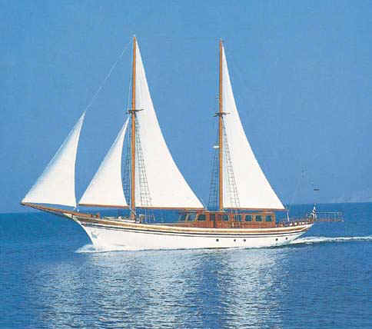
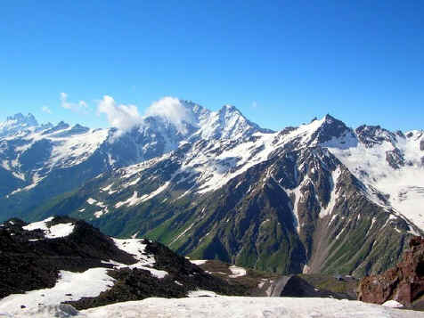
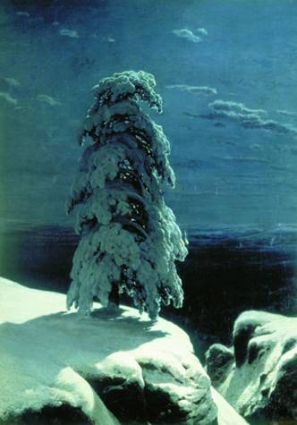
На доске вывешиваются слова:
Парус (какой?)…;
Сосна (какая?)…;
Родина (какая?)…;
-Прочитайте слова, какой частью речи они являются? Согласуйте их с именами прилагательными. В чем это согласование проявляется?
(ученики вписывают прилагательные, работая у доски)
-Еще раз прочитайте, какие словосочетания у вас получились. Выделим окончания и проверим правильность их написания.
- С одним из словосочетаний составьте предложение. В этом вам помогут недавно прочитанные произведения Ю. М. Лермонтова.

7. Работа по картине «Зима».
(физминутка «Снежинка»)
- Посмотрите на картину. Что на ней изображено.
-А сейчас снежинка ( на кончике указки) будет путешествовать с нами по загадочному зимнему лесу и приоткроет для нас его тайны. Следите за ней глазами. Вот она порхает, кружится. Куда опустится, к тому существительному подбираем прилагательное, называем его окончание.

8. Работа с пословицами.
- Посмотрите, в нашем лесу пошел снег. А снежинки не простые, а волшебные. Это снежинки-падежи. И оказались мы с вами на поляне пословиц.
К большому терпению…придет и умение
Горькая правда…лучше сладкой лжи.
За правое дело…стой смело.
-Соберем пословицы, объясним их смысл. Определим падеж имен прилагательных с помощью снежинок - падежей. Для этого вспомним, как определить падеж имен прилагательных.

9. Домашнее задание.
Упражнение 122, стр. 90. (разбор)

10. Итог урока.

-Над какой темой работали?
-Чем занимались?
-Что понравилось и хотели бы повторить на следующих уроках?
- Какое настроение у вас в конце урока?
- Молодцы! Знаете вы какие? Вы внимательные, Сообразительные, активные, умные. И все эти слова – имена прилагательные.

11. Оценивание.

- Большое спасибо за хорошую работу я говорю… и ставлю им «5».
- Молодцы… Они получают «4».
- Старались сегодня…Но нужно подтянутся «3».

